合同企業説明会出展補助金　申請要領

１　趣　旨

市内中小企業者等の人材確保と新卒者、ＵＩターン希望者の市内中小企業等への就職を促進するため、中小企業等が人材確保や求人活動に要する経費の一部を補助

します。

２　申請の要件

次のすべての要件を満たすこととします。

⑴　中小企業基本法(昭和38年法律第154号)第2条第1項に規定されている中小企業者及びその他これに準ずるものと市長が認める法人又は団体

⑵　本市の区域内に事業所を有し、6ヵ月以上事業を営む者

※（参考）中小企業基本法の「中小企業者」の定義

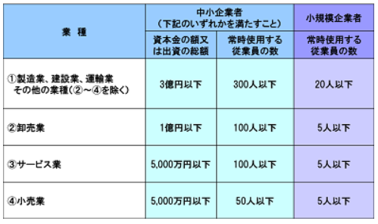

⑵　市税の滞納がないこと

⑶　上記にかかわらず、以下に該当する者は、対象外とします。

　①　風俗営業等の規制及び業務の適正化等に関する法律（昭和２３年法律第１２２号）第２条第６項から第１０項に該当する事業を営む者

　②　公序良俗に反する事業を実施しようとする者

　③　その他市長が適当でないと認める者

３　補助対象事業

⑴　県内外で行われる合同企業説明会、就職相談会等への出展

４　補助対象経費

　　採用活動計画書に基づいて実施される以下に掲げる経費

⑴　企業説明会、就職相談会等の出展料

　⑵　企業説明会、就職相談会等で使用する機器等のリースに関する費用

５　補助金額

補助対象経費の２／３以内　　上限額５０万円

※同一の補助対象者に対する補助金の交付は、同一年度１回限りとします。

６　申請手続

　⑴　交付申請

　　　補助金の交付を受けようとする場合は、次の書類を添えて申請してください。

　　　ただし、申請前に既に着手済のものについては、補助金の対象となりません。

　①　補助金交付申請書（様式第１号）

　②　採用活動計画書（別紙１）

　③　収支予算書（様式第３号）

　④　補助対象経費積算のための資料（見積書等）

　⑤　市内で営業をしていることを証する書類（いずれか１つ）

【個人】確定申告書、法人市民税申告書、営業許可証、開業届等

　　　【法人又はその他団体】履歴事項全部証明書の写し、確定申告書、法人市民

税申告書、公的な許認可証等

　　⑥　資本金又は従業員数が確認できる書類

　⑦　市税の滞納のない証明書

※市税の滞納のない証明書は、市が保有する情報により調査することについて補助対象者が同意する場合は、省略することができる。

⑵　申請期限

　１月末日（※予算がなくなり次第募集を終了します。）

７　実績報告

　　事業完了後３０日以内又は３月１５日のいずれか早い日までに、次の書類を添えて報告してください。

　①　補助金等実績報告書（様式第１１号）

　②　採用活動実績書（別紙２）

　　　　補助事業期間内に行った合同企業説明会等への出展実績等を記載してください。補助対象経費となっていない活動等も含みます。

　③　収支精算書（様式第３号）

　④　補助対象経費の支払を証する書類（領収証の写し等）

　⑤　成果物等

説明会の写真を添付してください。

８　申請にかかる留意点

　本補助金については、同一の補助対象経費に対し、他の制度による補助を受ける

ことができません。

９　申請書類の入手方法

・　薩摩川内市ホームページよりダウンロードできます。

・　薩摩川内市役所　本庁５階産業人材確保・移住定住戦略室、各支所地域振興課の窓口

１０　問合せ先・申請書類提出先

　〒８９５－８６５０　薩摩川内市神田町３番２２号

薩摩川内市経済シティセールス部産業人材確保・移住定住戦略室

　ＴＥＬ：　０９９６－２３－５１１１（内線５８５２）